一開始先用mov讓r1~r6依序存入1~6再一次pop出r1~r6來觀察pop指令的順序

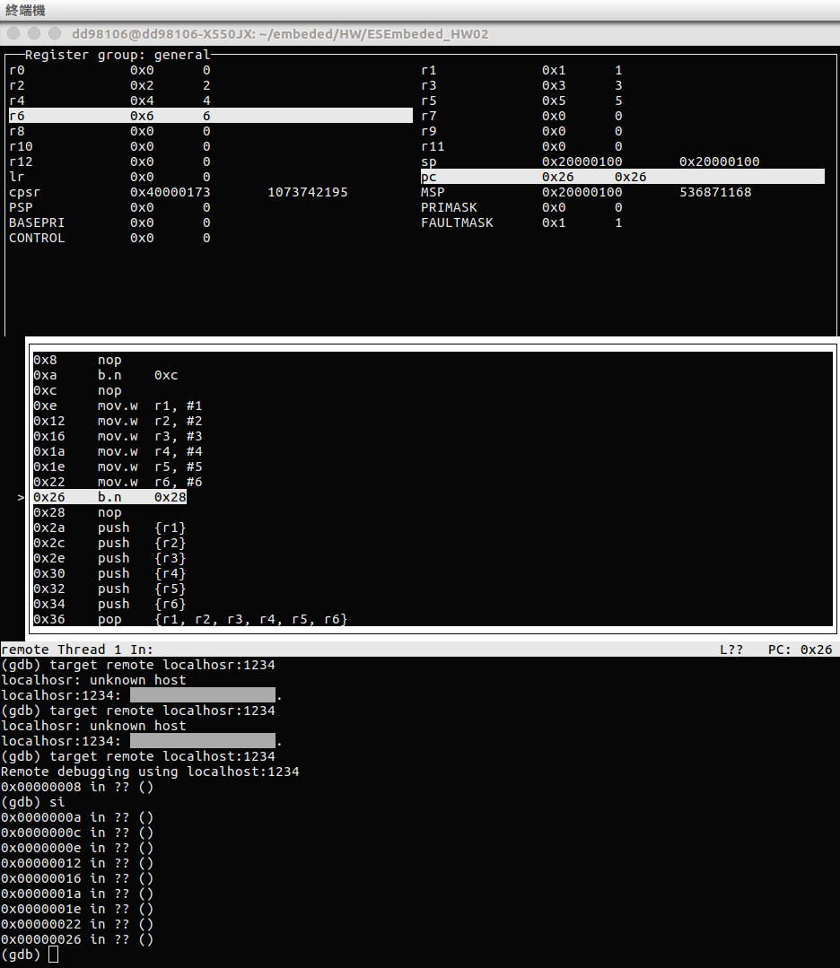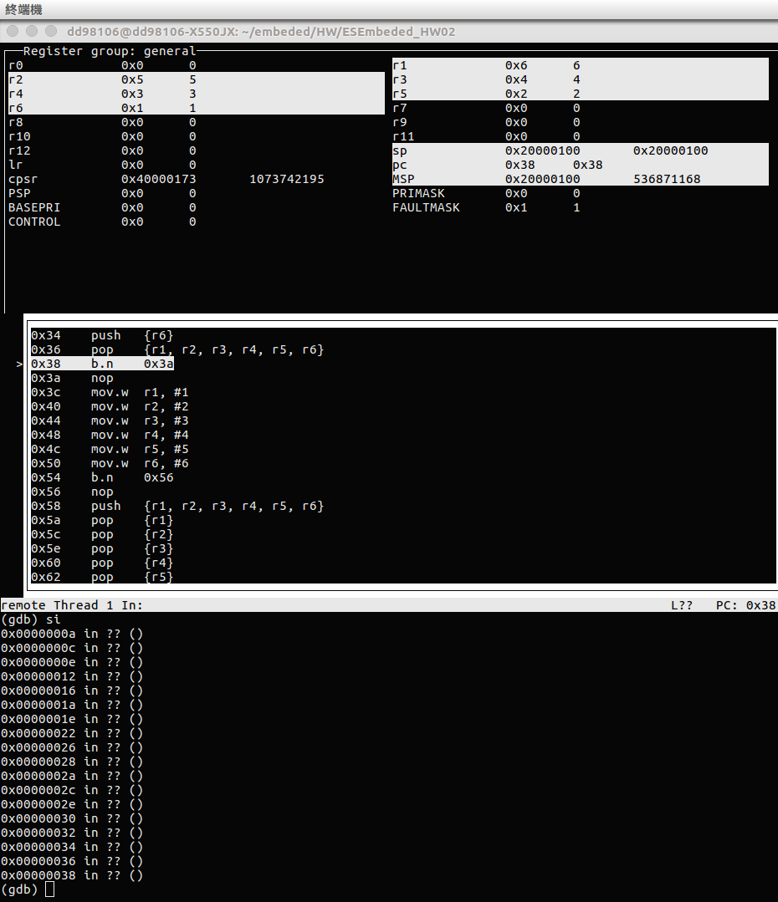

由結果可以觀察出pop的順序為 由左至右

(藍線為存入的確定數字，橘線為結果跟推斷)

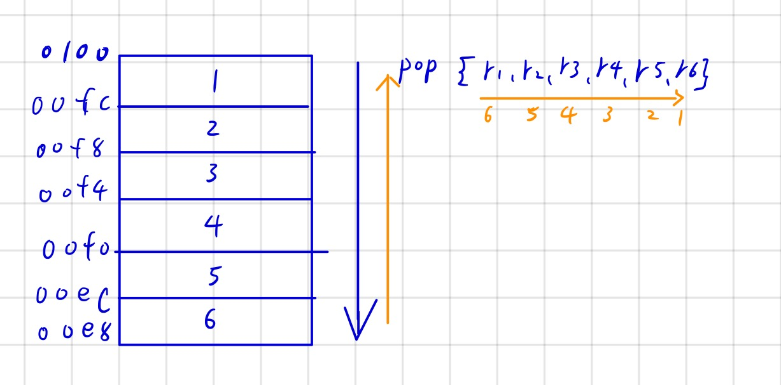

再用mov讓r1~r6依序存入1~6

一次push進r1~r6來觀察再依序pop出來，可以發現數字沒有改變

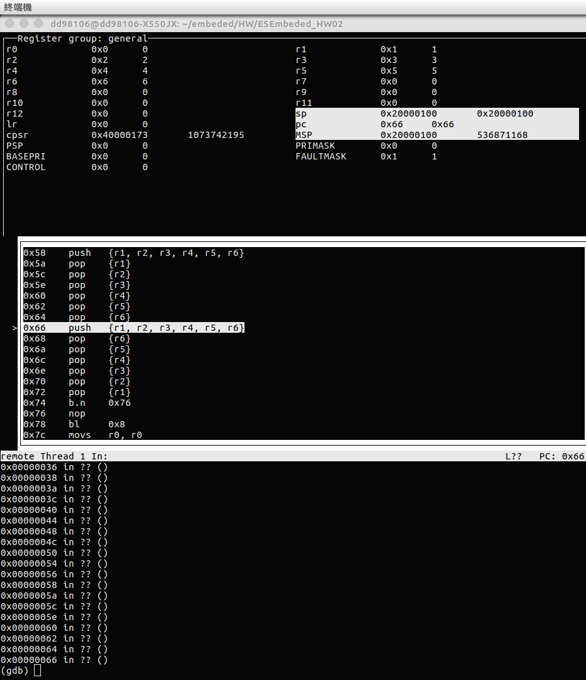

由上面的結果可以推斷push的順序為 由右至左(橘線)

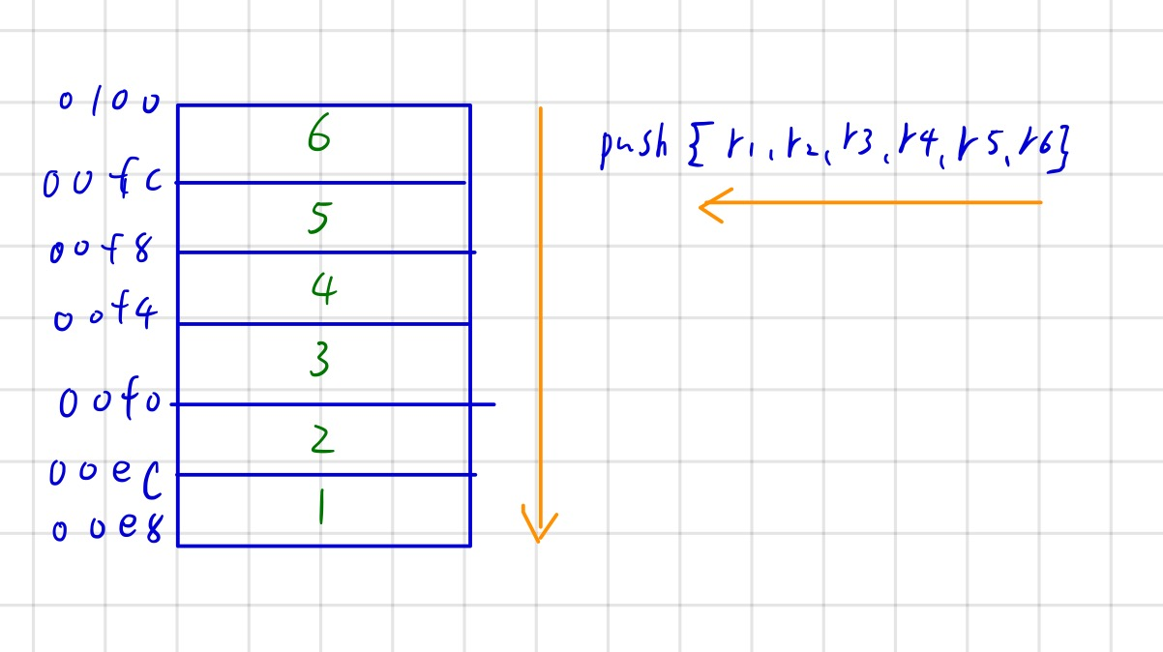

為了確定，這次pop的順序改變，由R6~R0

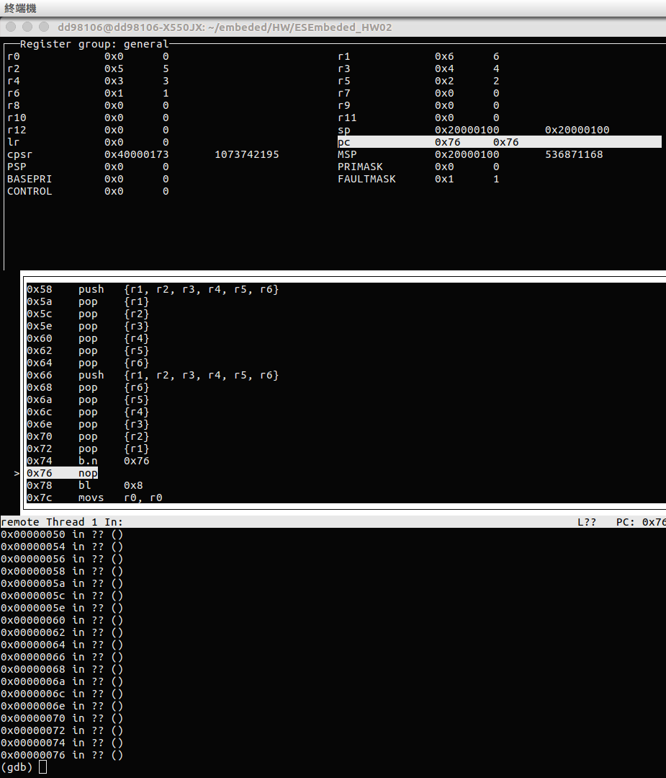

上圖證明推斷正確